Múriel Cadórniga de Huerta

Entornos de Desarrollo

Instalación, configuración y uso de entornos de desarrollo

Lunes 8 de diciembre 2025
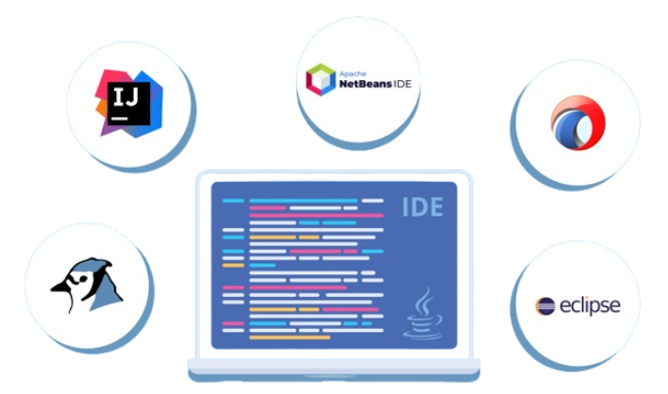
Índice

- Introducción

- ¿Qué es un IDE?
  - IDE de software libre
  - IDE de software propietario
  - Tabla comparativa

- Visual Studio Code
  - Instalación de IDE
  - Plugins/extensiones
    - Instalación
    - Eliminación
  - Personalización de IDE
    - Temas de interfaz
    - Atajos de teclado
    - Configuración de compilación
  - Configuración de actualizaciones
    - Actualizaciones automáticas
    - Actualizaciones manuales
  - Generación de ejecutables

- Netbeans
  - Instalación de IDE
  - Plugins/extensiones
    - Instalación
    - Eliminación
  - Personalización de IDE
    - Temas de interfaz
    - Atajos de teclado
    - Configuración de compilación
  - Configuración de actualizaciones
    - Actualizaciones automáticas
    - Actualizaciones manuales
  - Generación de ejecutables

- Conclusión
Introducción
En esta actividad vamos a estudiar diferentes Entornos de Desarrollo Integrado para conocer cómo funcionan y qué opciones ofrecen para programar.
Compararemos los tipos de IDE y describiremos el proceso de instalación y configuración del IDE.
También se describirá la gestión y la instalación de plugins y personalización de la interfaz.
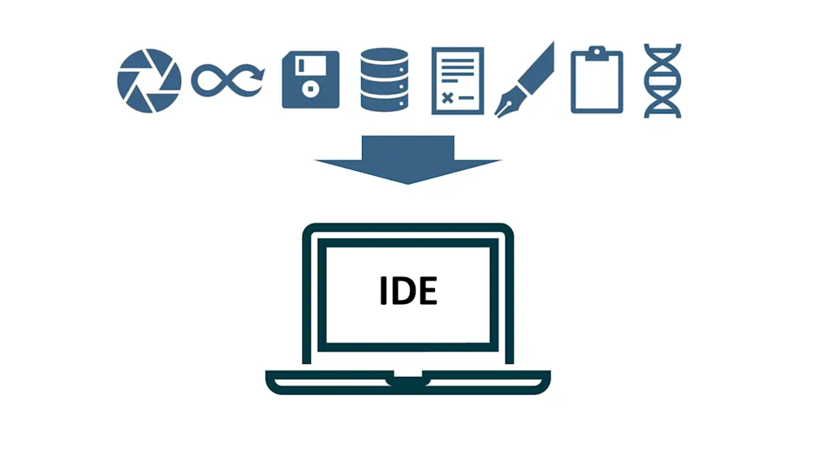
Por último, incluiremos como generar ejecutables en Java utilizando las IDE.
¿Qué es un IDE?
Un entorno de desarrollo integrado es una aplicación de software que ayuda a los programadores a desarrollar código de software de manera eficiente.
Aumenta la productividad de los desarrolladores al combinar capacidades como editar, crear, probar y empaquetar software en una aplicación fácil de usar.

IDE de software libre
Son aquellos con licencia de uso público y código abierto, por lo que los usuarios pueden modificar y distribuir el código fuente. No hay que pagar por estos IDE por lo que suelen ser muy populares.
Ejemplos
- Visual Studio Code
- Apache Netbeans

IDE de software propietario
Estos IDE son de pago ya que requieren una licencia. A demás el código fuente es privado y no modificable por el usuario. Suelen tener soporte técnico oficial, integración empresarial por lo que este software suele ser usado por empresas.
Ejemplos
- Xcode
- Microsoft Visual Studio

Tabla comparativa

Tipo de IDE |  | IDE | Ventajas | Desventajas
 | Software libre | Visual Studio Code | · Amplia biblioteca de extensiones.  · Multiplataforma  Ligero y rápido.  · Gran comunidad y soporte. | · Requiere extensiones para funciones avanzadas.  · No es un IDE completo
 | Software libre | Apache Netbeans | · IDE completo  · Bueno para Java, PHP y C/C++.  · Multiplataforma | · Interfaz menos moderna.  · Menos extensiones que otros IDE.
 | Software privado | Xcode | · Herramientas completas para apps Apple.  · Simuladores incluidos.  · Alto rendimiento. | · Solo funciona en macOS.  · Requiere equipos Apple  · Proyectos pesados consumen muchos recursos.
 | Software privado | Microsoft Visual Studio | · Muy completo y profesional.  · Excelente para C#, .NET, C++.  · Gran depurador y herramientas avanzadas.  · Integración empresarial | · Requiere muchos recursos del sistema.  · Disponible principalmente solo para Windows.

Visual Studio Code
Es una aplicación gratuita y de código abierto que permite a los programadores escribir, editar y depurar código de manera eficiente. Es uno de los editores más populares del mundo debido a su rapidez, flexibilidad y gran ecosistema de extensiones.

Instalación de IDE
- Acceder a la página oficial
Nos dirigimos a: https://code.visualstudio.com/

- Descargar el instalador
Seleccionamos el sistema operativo que tengamos y descargamos la versión correspondiente. Normalmente te pone en grande la opción de tu propio sistema operativo al acceder a la página.

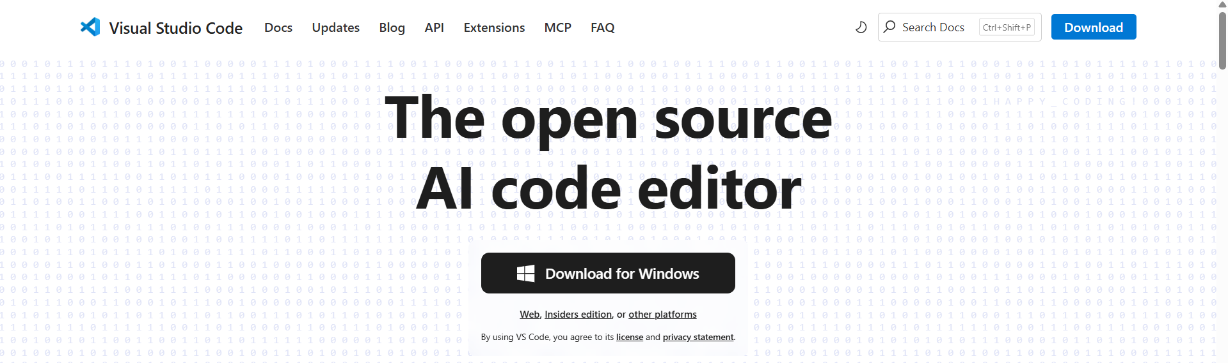
Si no te aparece en la página principal tu sistema operativo, puedes darle a “other platforms” y seleccionar el tuyo.
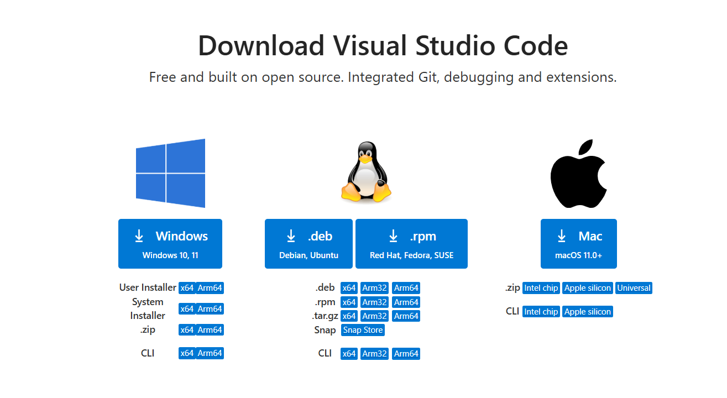

- Ejecutar el instalador
- Hacemos doble clic en el archivo .exe descargado.
- Aceptamos los términos de licencia.
- A continuación, salen unas opciones adicionales que podemos dejar por defecto.

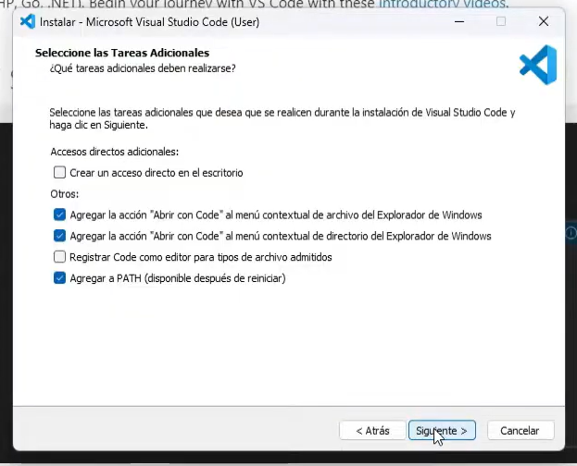

- Finalizamos y pulsamos Instalar.

- VS Code
Una vez finalizada la instalación, iniciamos VS Code y ya podríamos empezar a programar pulsando en “new file” para crear un archivo nuevo o en “open file” para abrir un archivo que ya tuviéramos. En este punto se pueden añadir extensiones o plugins para ayudarnos a programar, para personalizar la interfaz o para instalar servidores.

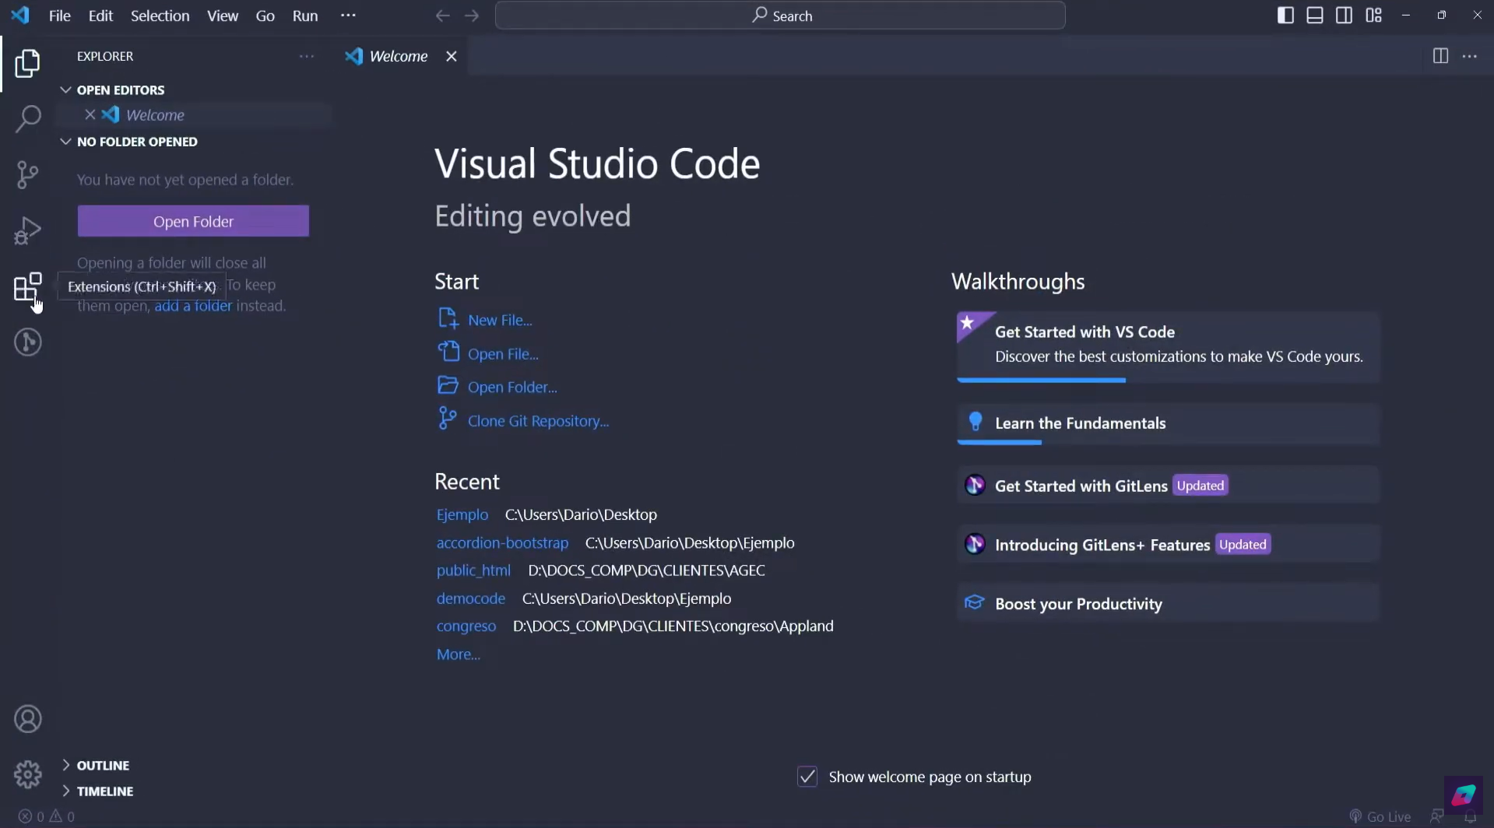
Plugins/extensiones
Instalación de extensiones
- Abrimos Visual Studio Code.

- En la barra lateral izquierda, hacemos clic en el icono de Extensiones

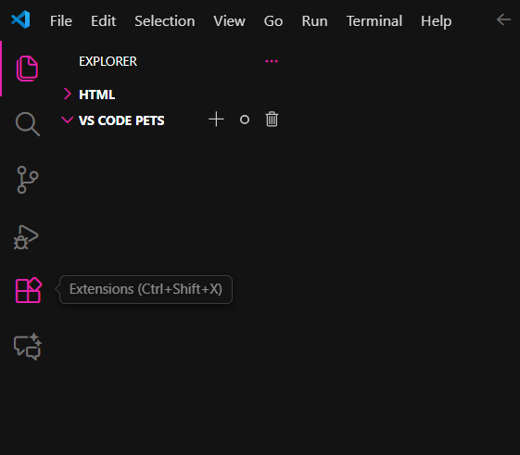

- Nos aparecerá un buscador, ahí escribimos el nombre de la extensión deseada, por ejemplo:
  - Java Extension Pack
  - Python

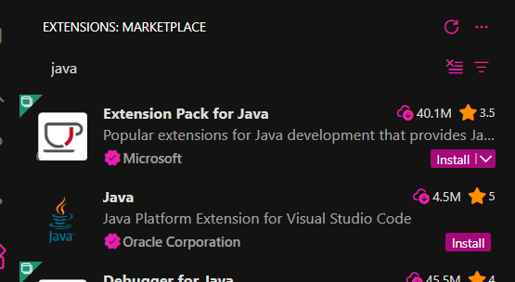
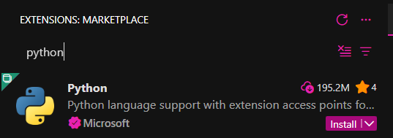

- Seleccionamos la extensión y pulsamos el botón “Install”.

- Una vez instalada, la extensión queda lista para su uso sin necesidad de reiniciar el programa.

Eliminación de extensiones
- Abrimos VS Code y accedemos al menú de Extensiones de la misma forma que hicimos para instalarlas.

- En la lista de extensiones instaladas, localizamos las que queremos eliminar.

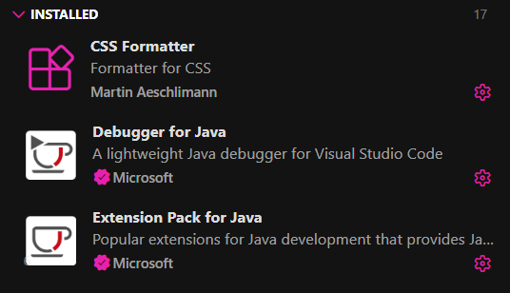

- Hacemos clic en el botón “Uninstall”.

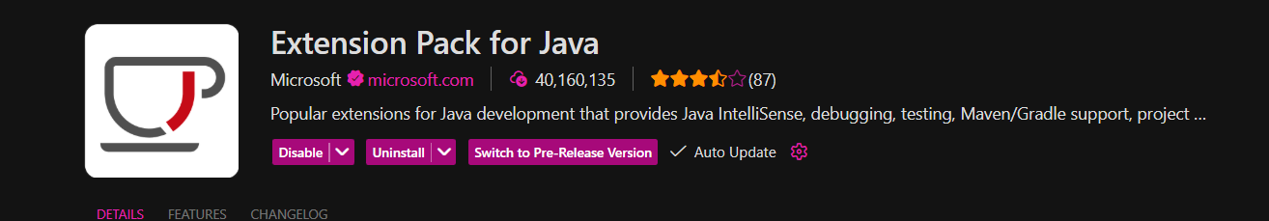
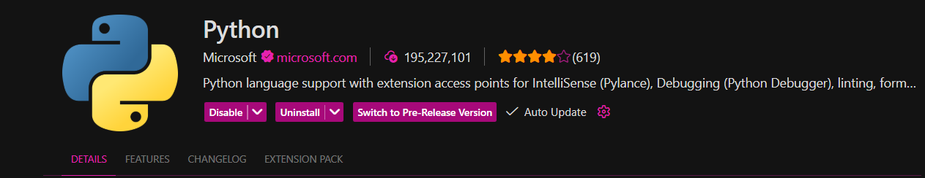

- VS Code desinstalará la extensión y, en algunos casos, pedirá reiniciar el editor para aplicar los cambios. (como podemos ver, Python y java ya no están instaladas)
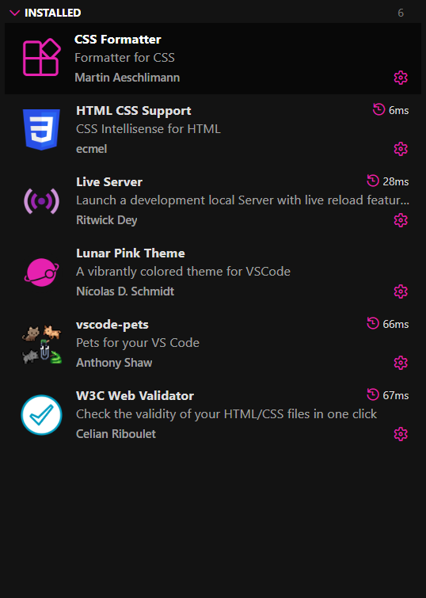
Personalización de IDE
Temas de interfaz
- Vamos al menú File → Preferences → Color Theme
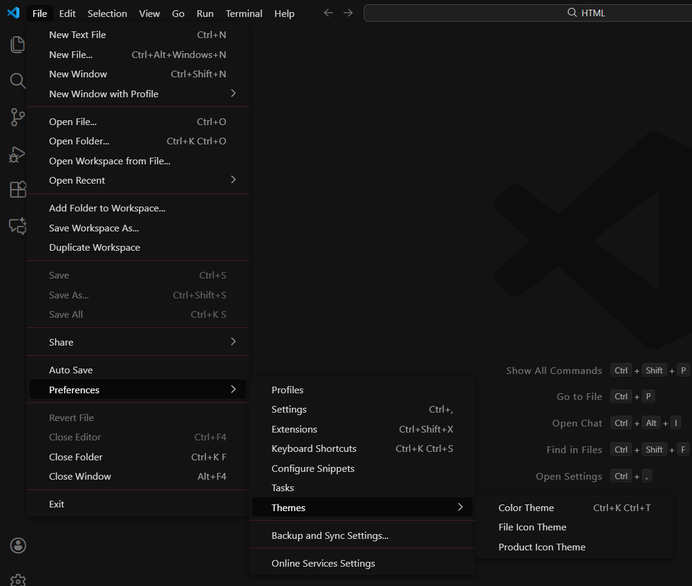

- Aquí podemos seleccionar uno de los temas incluidos por defecto, como:
  - Dark+ (default dark)
  - Light+ (default light)
O podemos instalar temas nuevos pulsando donde pone “Browse additional color themes”
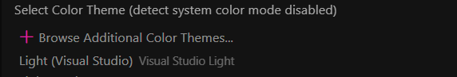
Aquí se nos abrirá un buscador en el podremos poner palabras claves para encontrar temas nuevos, por ejemplo, voy a instalar un tema verde:
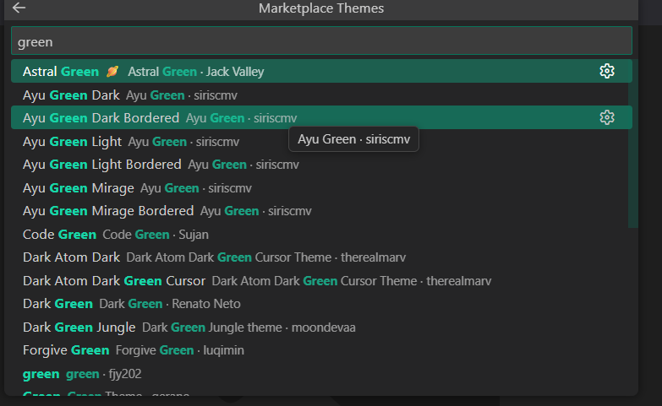
Pulsamos sobre el primer tema o el que queramos y nos saldrá una ventana para instalarlo.

Con esto, la apariencia general de ventanas, colores y sintaxis del código cambia inmediatamente.

Atajos de teclado
- Abrimos File → Preferences → Keyboard Shortcuts
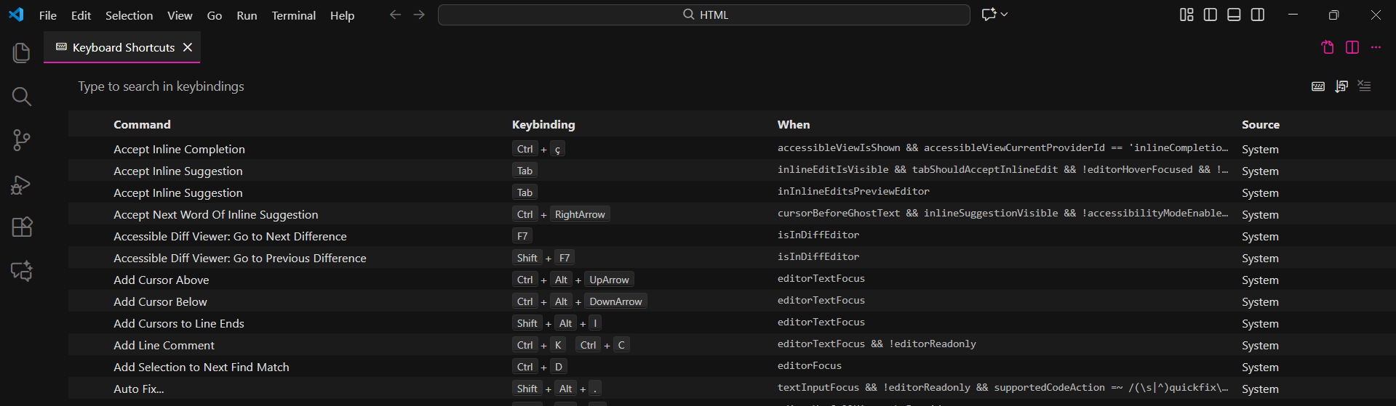
- En la lista de acciones, buscamos la función que se quiere modificar, por ejemplo:
  - "Run Build Task"
  - "Format Document"
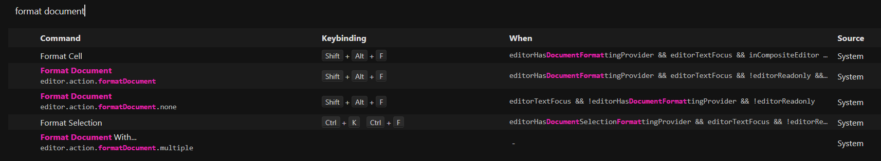

- Hacemos doble clic sobre el atajo actual y presionamos la nueva combinación de teclas deseada.
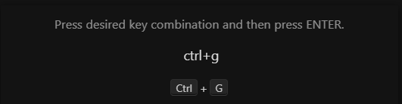
- Confirmamos para guardar los cambios.

Configuración de compilación
- Vamos a Terminal → Configure Default Build Task.
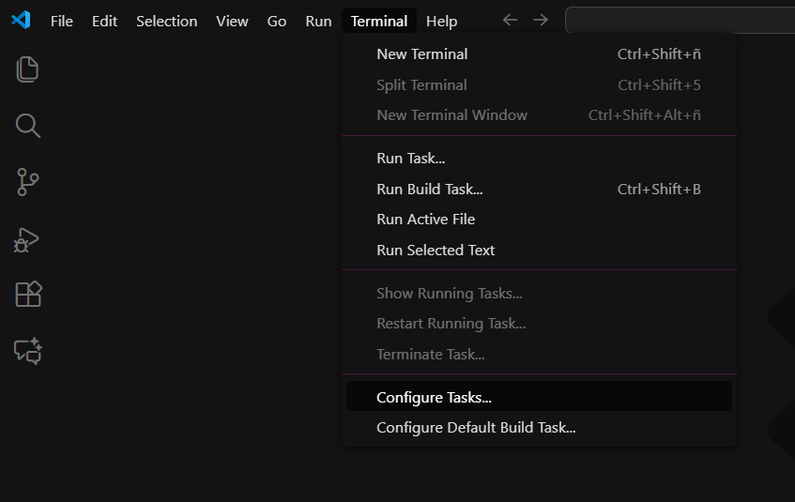

- Seleccionamos “Create tasks.json file from template”.
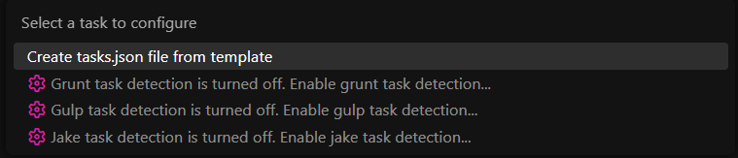
- Elegimos un tipo de compilación.
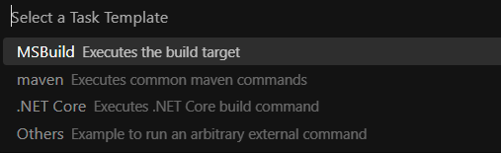

- Se generará un archivo tasks.json en la carpeta .vscode, donde se puede personalizar:
  - el comando de compilación
  - parámetros adicionales
  - la carpeta de salida

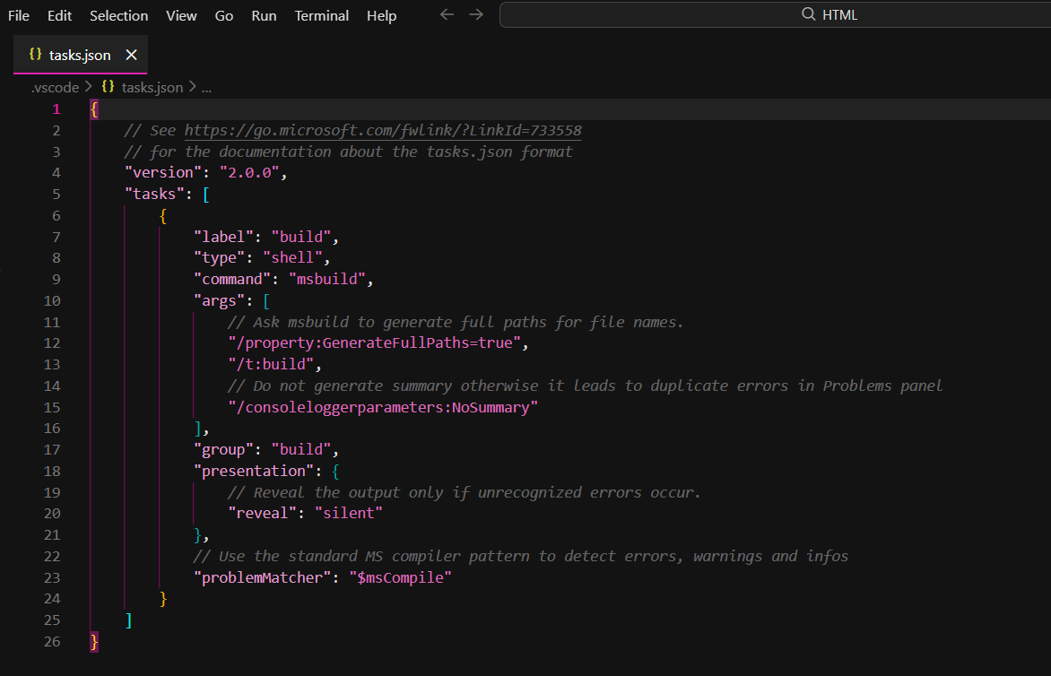

Configuración de actualizaciones
Actualizaciones automáticas
- Vamos a File → Preferences → Settings.
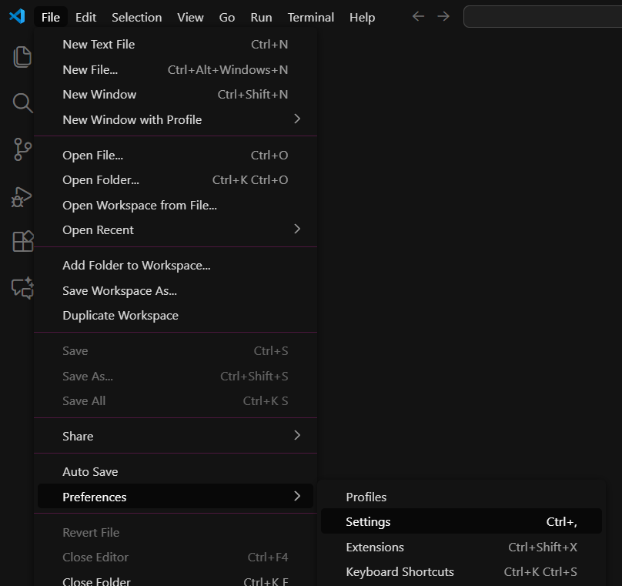
- En el buscador superior escribimos: “update”.

- Localizamos la opción “Update: Mode”.

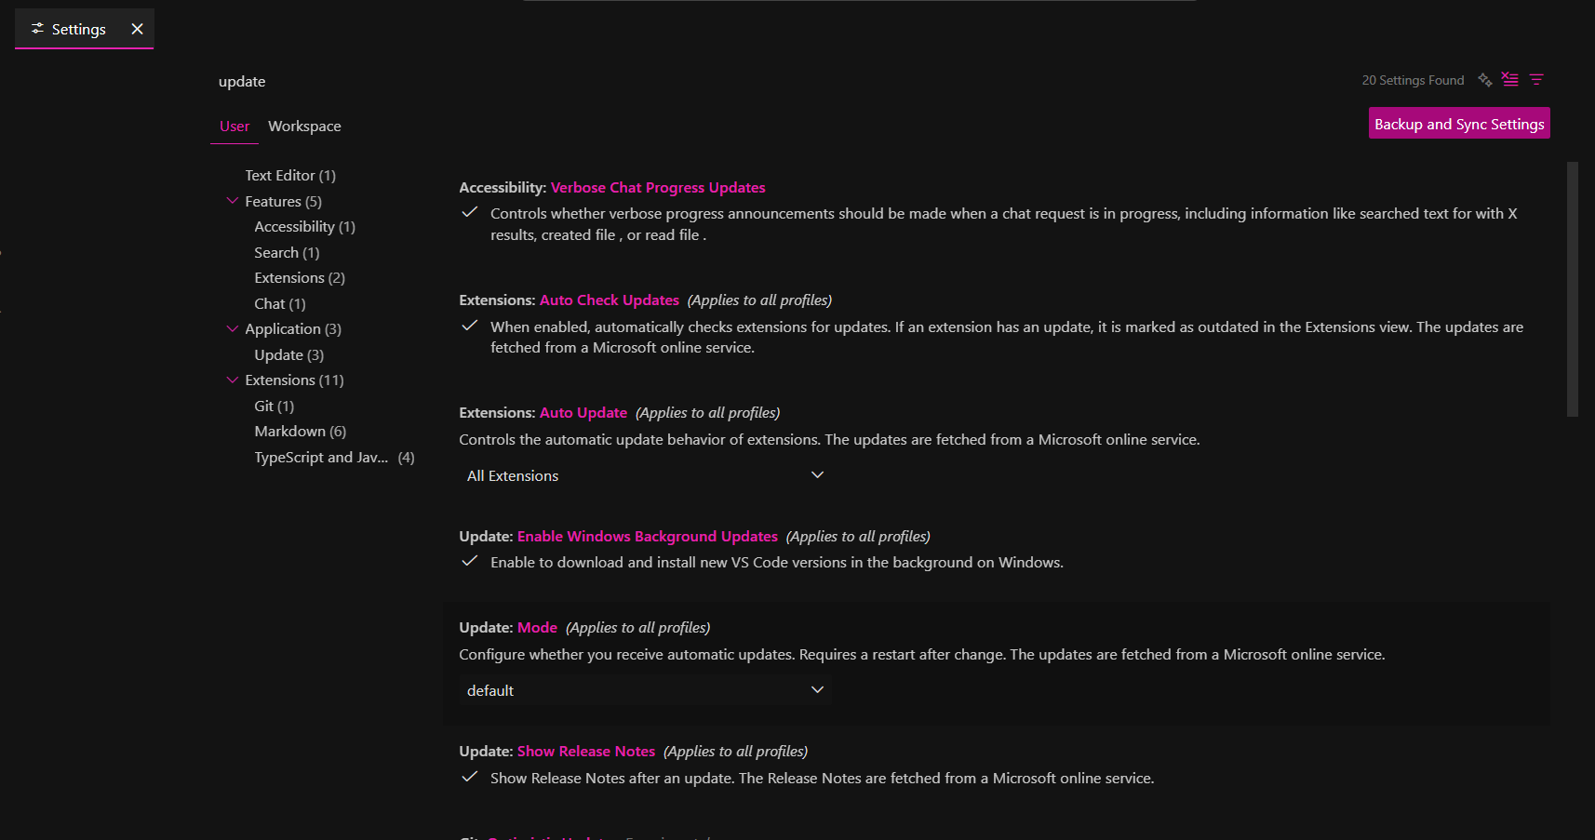
- Seleccionamos la opción que queramos:
  - default → VS Code se actualiza automáticamente.
  - start → sólo revisa actualizaciones al iniciar.
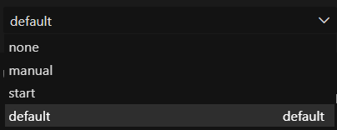

- La opción Extensions: Auto Update permite que las extensiones se actualicen automáticamente.
Buscamos extensions donde anteriormente buscamos update y la activamos.
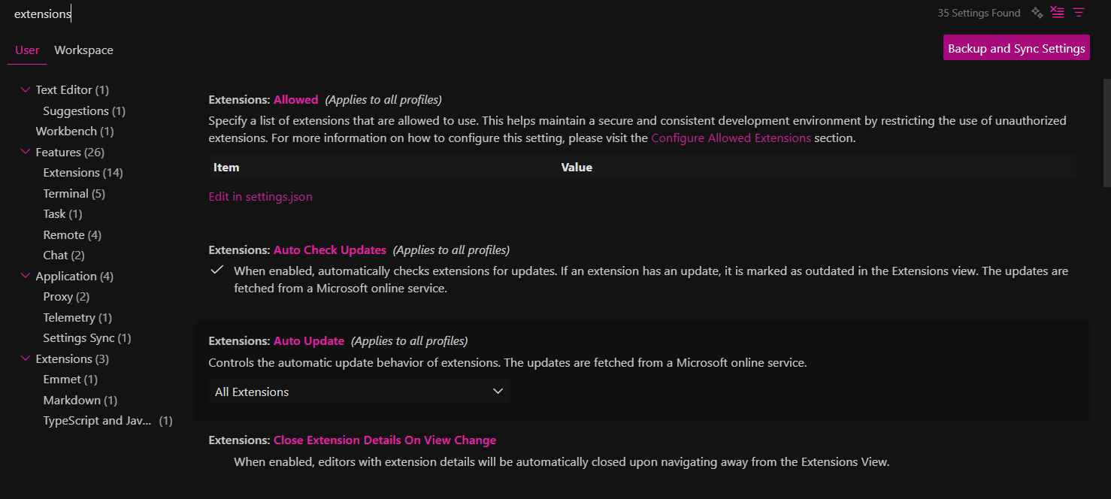

Actualizaciones manuales
- Vamos al menú Help → Check for Updates.
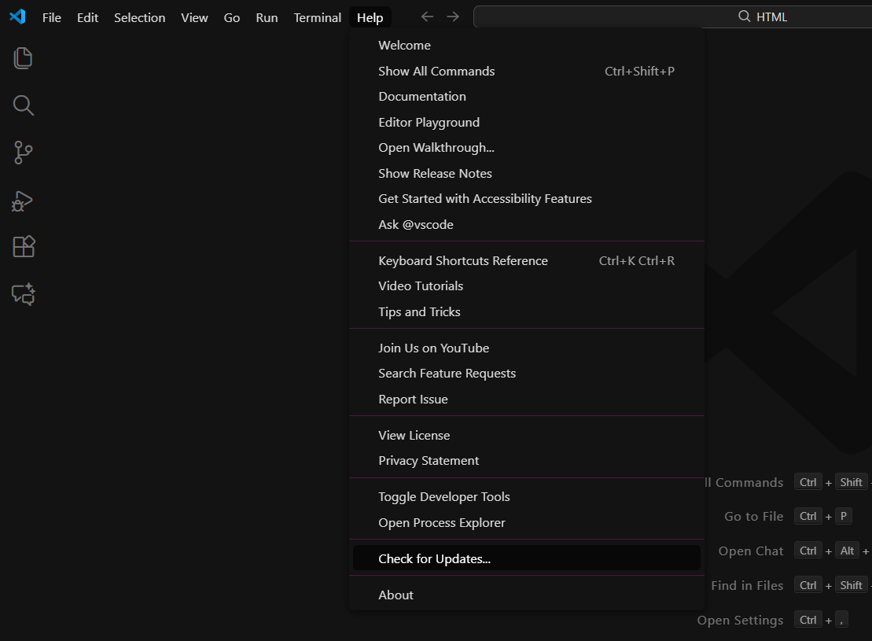

- VS Code buscará si existe una versión más reciente. Si la hay, aparecerá un botón para descargar o instalar la actualización. (En mi caso no hay ninguna)
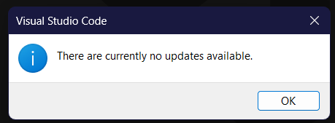

- En caso de que hubiera alguna actualización reiniciaríamos Visual Studio Code para que se aplique.

Generación de ejecutables
1. Creamos el proyecto
- Abrimos Visual Studio Code.
- Instalamos la extensión “Java Extension Pack” si no está instalado.
- Creamos una carpeta nueva para el proyecto.
- Crear un nuevo archivo llamado Main.java.
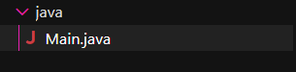
2. Escribimos el código
Dentro del archivo Main.java vamos a hacer un hola mundo:
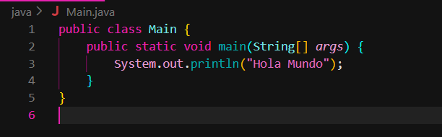

3. Compilar el programa
- Abrimos la terminal integrada desde:
Terminal → New Terminal.
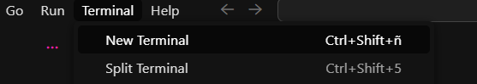
- Ejecutamos el comando de compilación:
javac Main.java
Esto generará el archivo Main.class en la misma carpeta.
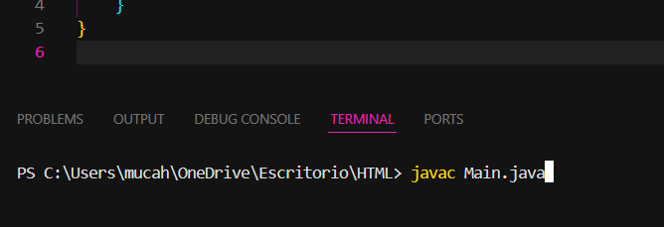
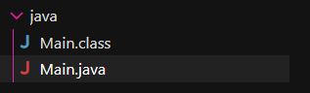
4. Crear el ejecutable (.jar)
- Generamos el archivo JAR con el comando:
jar cfe HolaMundo.jar Main Main.class
- Se creará el archivo HolaMundo.jar listo para ejecutarse.
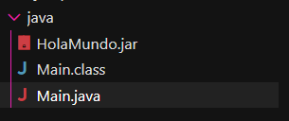

5. Ejecutar el archivo JAR
En la terminal:
java -jar HolaMundo.jar
El programa mostrará por pantalla:
Hola Mundo
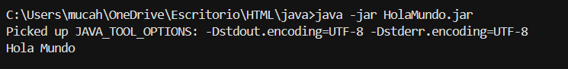

Este archivo .jar es el que podemos compartir, ya que es el archivo comprimido.

Netbeans
Es un IDE completo que incluye herramientas integradas para escribir, compilar, depurar y ejecutar programas sin necesidad de instalar módulos externos.

Instalación de IDE
- Accedemos a la página oficial
Entramos en: https://netbeans.apache.org/

- Descargamos la versión más reciente
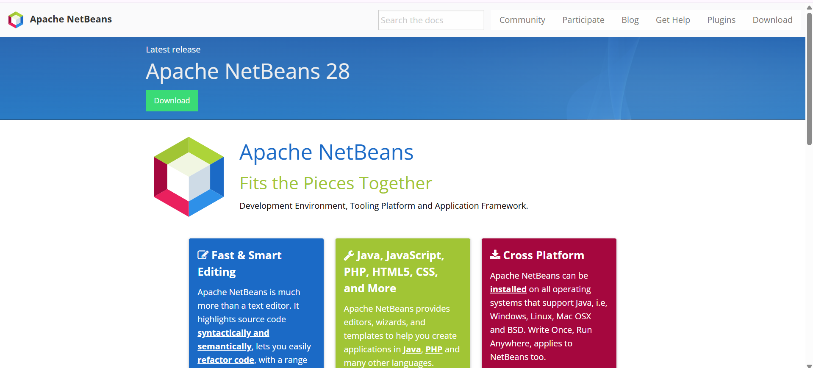

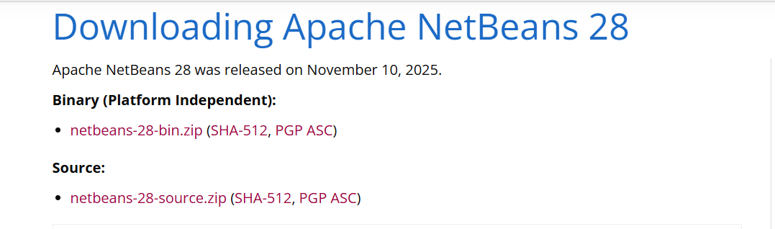

- Instalamos Java JDK
NetBeans necesita un JDK para funcionar.
Podemos descargarlo desde: https://www.oracle.com/java/technologies/downloads/

Elegimos el de nuestro sistema operativo

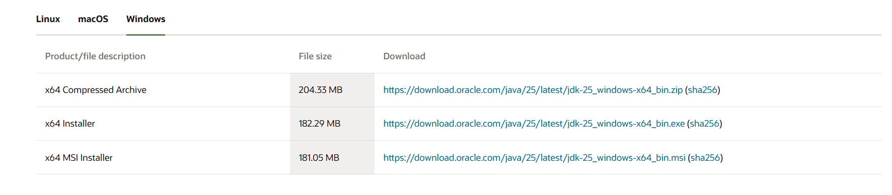

- Ejecutamos el instalador de NetBeans
- Una vez tengamos el JDK instalado abrimos el archivo .exe de netbeans.
- Aceptamos los términos de licencia.
- Selecciona la ruta donde se instalará NetBeans y la ubicación de tu JDK.

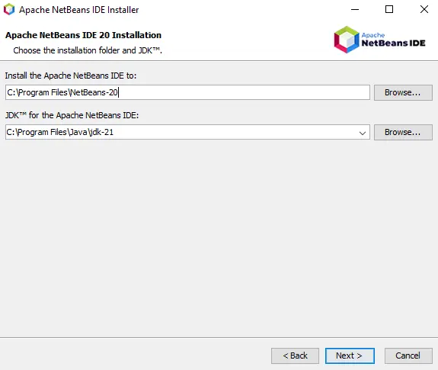

- Hacemos clic en Instalar. Ya estaría finalizada la instalación de netbeans

Plugins/extensiones

Instalación de plugins

- Abrimos NetBeans, en la barra superior, vamos a Tools → Plugins.
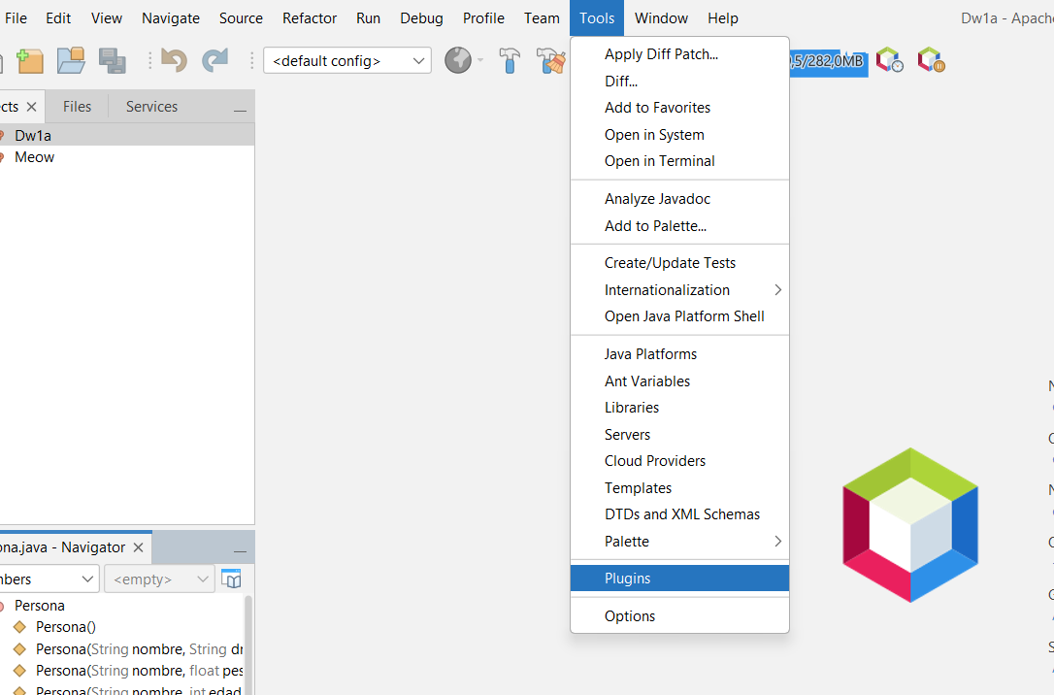

- En la pestaña Available Plugins, aparece la lista de plugins que se pueden instalar.

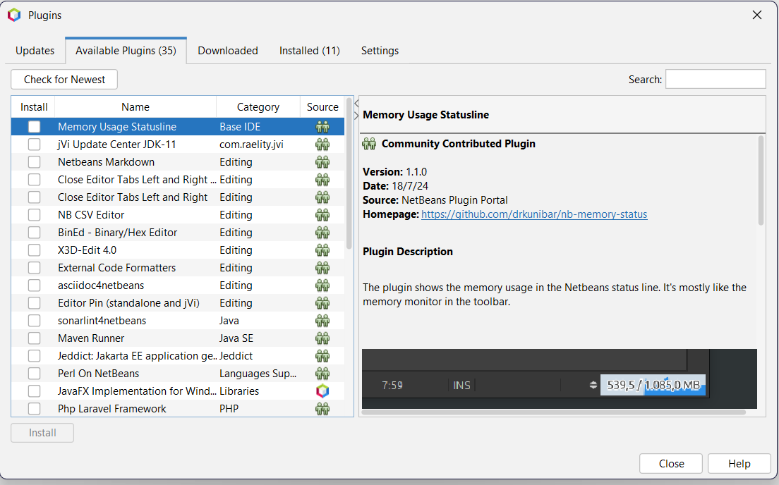

- Marcamos los plugins que se quieran instalar.
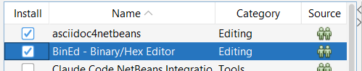

- Pulsamos Install y seguimos el asistente de instalación. Una vez completado, NetBeans pedirá reiniciarse para activar los módulos instalados.

Eliminación de plugins
- Vamos a Tools → Plugins.

- Accedemos a la pestaña Installed, donde aparecen los plugins que ya instalados.

- Seleccionamos el plugin que queremos eliminar o desactivar.

- Pulsamos Uninstall o Deactivate según lo que queramos hacer:

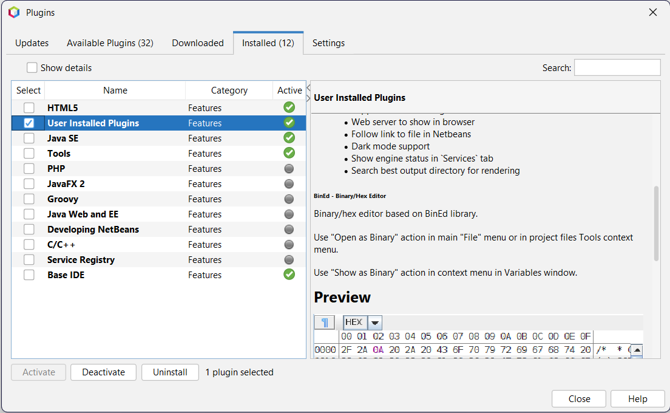

- Reiniciamos NetBeans para que los cambios se apliquen correctamente.

Personalización de IDE
Cambio de temas de interfaz
- Vamos a Tools → Options.
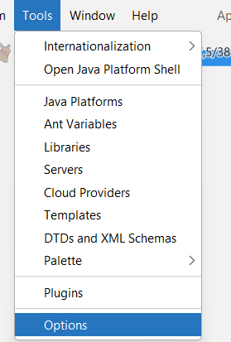
- Seleccionamos la pestaña Appearance.
- En el apartado Look and Feel, podemos elegir uno de los temas disponibles:
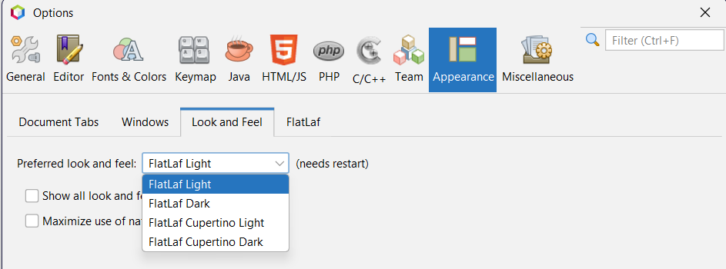
- También podemos cambiar la apariencia del código únicamente en vez de la interfaz entera desde fonts & colors:
Una vez seleccionado, la interfaz cambiará tras reiniciar NetBeans.

Personalización de atajos de teclado
- Vamos a Tools → Options → Keymap.
- Seleccionamos el esquema base
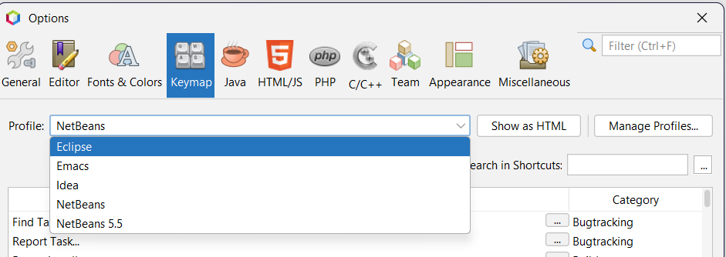
- Buscamos la acción que queremos modificar y hacemos clic en el campo del atajo, luego presionamos la nueva combinación de teclas.
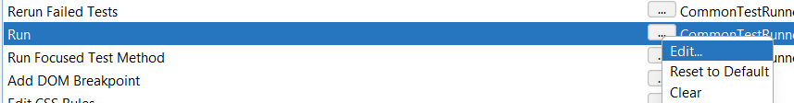

- Guardar los cambios.
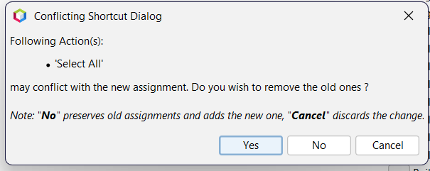

Configuración de compilación
NetBeans maneja automáticamente la compilación según el tipo de proyecto (Ant, Maven o Gradle).

Configuración de actualizaciones
Actualizaciones automáticas
- Nos vamos a Tools → Plugins
- Seleccionamos la pestaña de settings
- Elegimos la frecuencia de actualizaciones
- NetBeans comprobará automáticamente si hay nuevas versiones de módulos, plugins o del propio IDE.

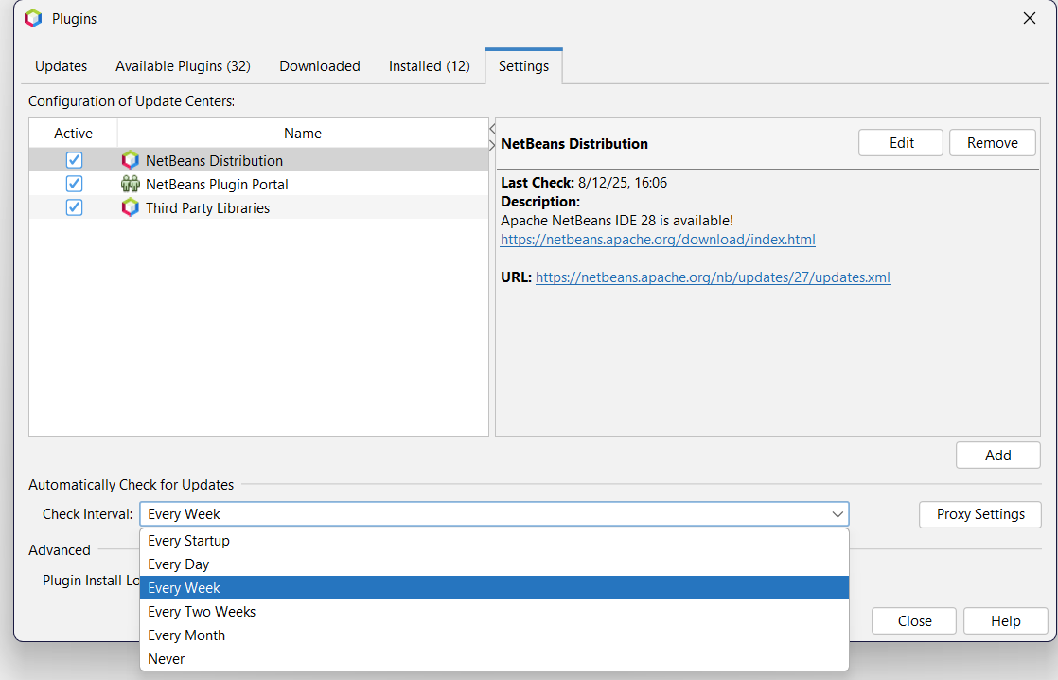

Actualizaciones manuales
- Ir al menú Help → Check for Updates.
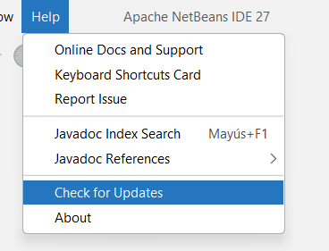
- NetBeans mostrará una ventana con todas las actualizaciones disponibles, seleccionmosr las actualizaciones deseadas y seguimos el asistente (en mi caso ninguna)

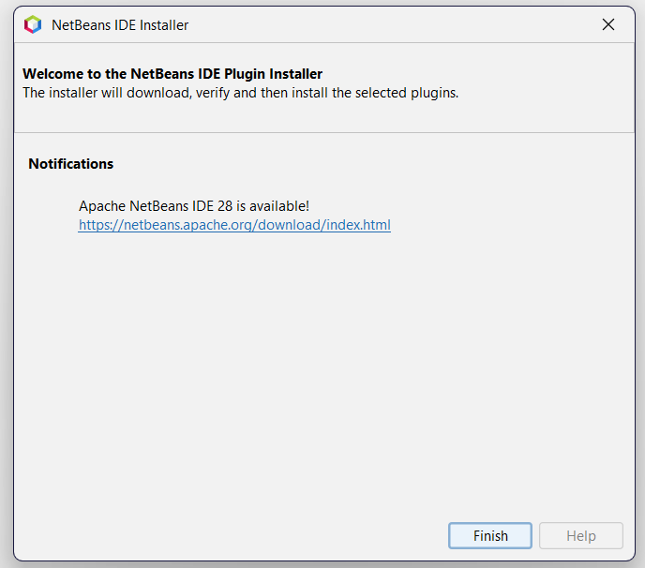

- reiniciamos NetBeans para completar la actualización.

Generación de ejecutables (.jar)
1. Creamos el proyecto
- Seleccionamos File → New Project.
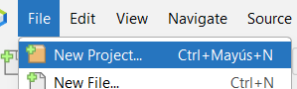

- Elegimos Java with Ant → Java Application.
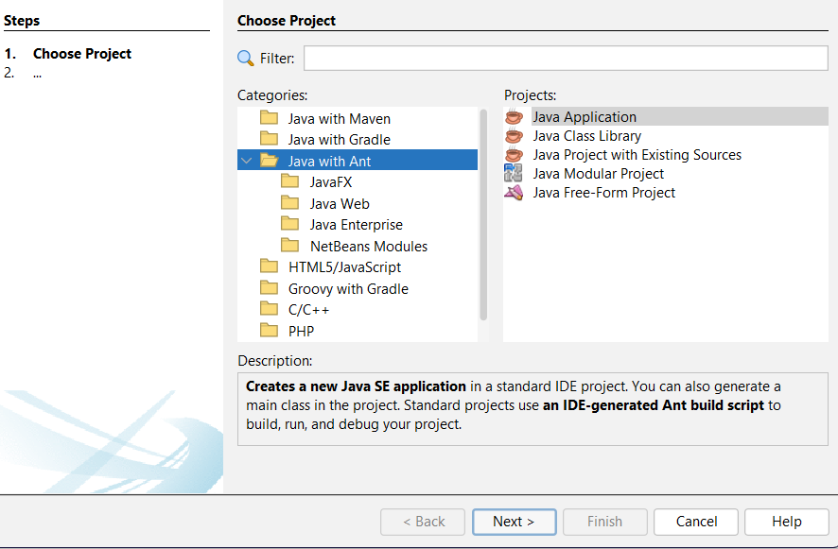

- Ponemos un nombre al proyecto.
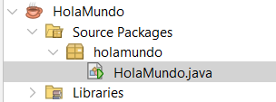

2. Escribimos el código
En la clase generada automáticamente
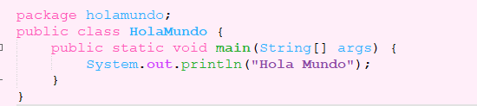
3. Ejecutamos el proyecto
- Pulsamos el botón Run Project, NetBeans compilará y ejecutará el proyecto.
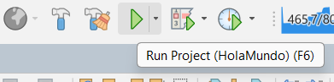

- En la ventana de salida aparecerá Hola Mundo
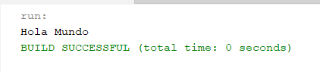

4. Generamos el ejecutable (.jar)
NetBeans crea automáticamente un archivo ejecutable cuando se compila el proyecto. Para compilar de forma manual, le damos a “build” en el proyecto.
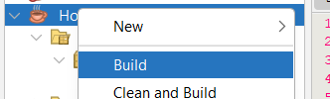

- Vamos a la carpeta del proyecto en el sistema de archivos.
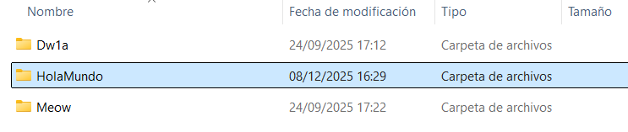
- Entramos en:
dist/
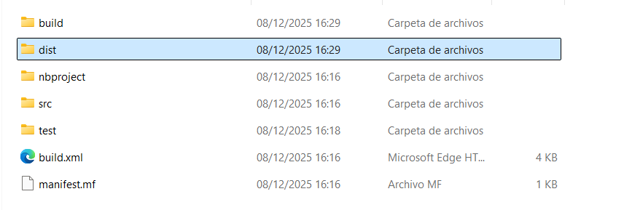
- Allí aparecerá un archivo llamado, por ejemplo:
HolaMundo.jar. Este es el ejecutable generado por el IDE.
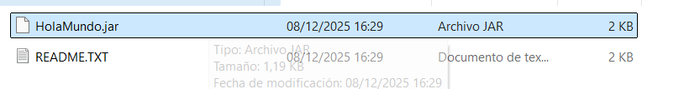

Conclusión
Los IDEs de software libre y los de software propietario presentan diferencias importantes en aspectos como la instalación, el uso diario y el nivel de personalización que ofrecen.
En primer lugar, los IDEs de software libre suelen ser más accesibles y fáciles de instalar, ya que están disponibles de manera gratuita y generalmente cuentan con versiones ligeras o multiplataforma. En cambio, los IDEs propietarios requieren registros de usuario o incluso licencias, lo que puede añadir pasos adicionales antes de poder utilizarlos.
En cuanto al uso, los IDEs libres suelen destacar por su flexibilidad. Permiten trabajar con múltiples lenguajes y configuraciones gracias a su comunidad activa y a la gran cantidad de extensiones disponibles. Los IDEs propietarios, por otro lado, suelen ofrecer herramientas más completas y pulidas desde el inicio, con funciones avanzadas integradas que están orientadas a entornos profesionales o equipos de desarrollo más específicos.
Por último, en el aspecto de personalización, los IDEs de software libre suelen ofrecer una mayor libertad, permitiendo modificar desde la interfaz hasta los atajos de teclado o sistemas de compilación mediante plugins gratuitos. Los entornos propietarios también permiten personalización, pero suelen estar más limitados o dependen de extensiones de pago, lo que puede restringir su uso para ciertos usuarios.
En conclusión, ambos tipos de IDEs tienen ventajas claras: los de software libre destacan por su accesibilidad y flexibilidad, mientras que los propietarios suelen ofrecer herramientas más robustas y especializadas. La elección entre uno u otro depende de las necesidades del usuario, el tipo de proyecto y los recursos disponibles.

Volver al Índice

